pH en sistemas biológicos

OBJETIVO GENERAL:

FUNDAMENTOS:

- Elabore un esquema y explique cómo funciona un potenciómetro
- Explique el fundamento de las tiras reactivas de pH. Que compuestos químicos les permiten tener cambios de coloración.
- Anote el rango de vire del rojo neutro y la reacción química correspondiente.
- Anote los nombres y reacciones de equilibrio correspondientes de los sistemas amortiguadores presentes en el plasma.
- Estructura química y reacción de las antocianinas en sus diferentes coloraciones

RESULTADOS Y OBSERVACIONES
Medición de pH
Tubo pH esperado | 6.4 | 7 | 7.4 | 8.3
pH con potenciómetro
pH con tira reactiva
pH con ecuación de Henderson

Anoten los cálculos realizados con la ecuación de Henderson para los 4 tubos

Determinación de pH por uso de un indicador
Dibuje los tubos de buffer de fosfatos a los que les añadió el indicador, indique el pH de cada uno de ellos

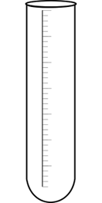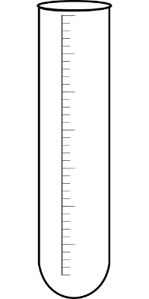
pH ____ _____ _____ _____
Dibuje como se ven los tubos a los que les agrego las antocianinas de la col como indicador.

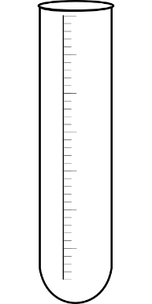

pH _____ _____ _____ _____ _____ _____ _____

Resistencia a los cambios de pH
pH del NaOH 0.4 N _____________
pH del HCl 0.4 N ______________

Muestra | pH inicial | Solución adicionada | Número de gotas
Tubo 7 |  | NaOH 0.4 N
Tubo 7b |  | HCl 0.4 N
Agua destilada |  | NaOH 0.4 N
Agua destilada |  | HCl 0.4 N
Plasma |  | NaOH 0.4 N
Plasma |  | HCl 0.4 N
Tubo pH 8.3 |  | HCl 0.4N

Dibuje como se ven los dos vasos con indicador de antocianinas antes y después de soplar

ANTES DESPUËS

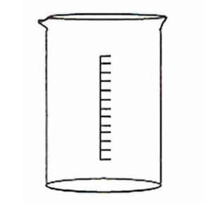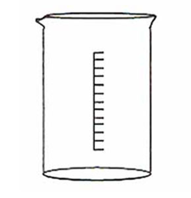

DISCUSIÓN DE RESULTADOS
Realicen un párrafo para cada una de las partes de la práctica, tomando como guía lo que se pide en el manual. Empleen las cuartillas que sean necesarias para ello.

CONCLUSIONES:

REFERENCIAS:

